Отчет о проделанной работе в старшей группе № 3.
Тема недели «Лето красное пришло» с 01.06.2020.- 05.06-.2020.
Рисование на тему "Здравствуй лето!»".
Задачи: формирование умения детей отражать в рисунке впечатления о лете: развитие мелкой моторики;
воспитание навыков аккуратного выполнения работы.

Руденко София
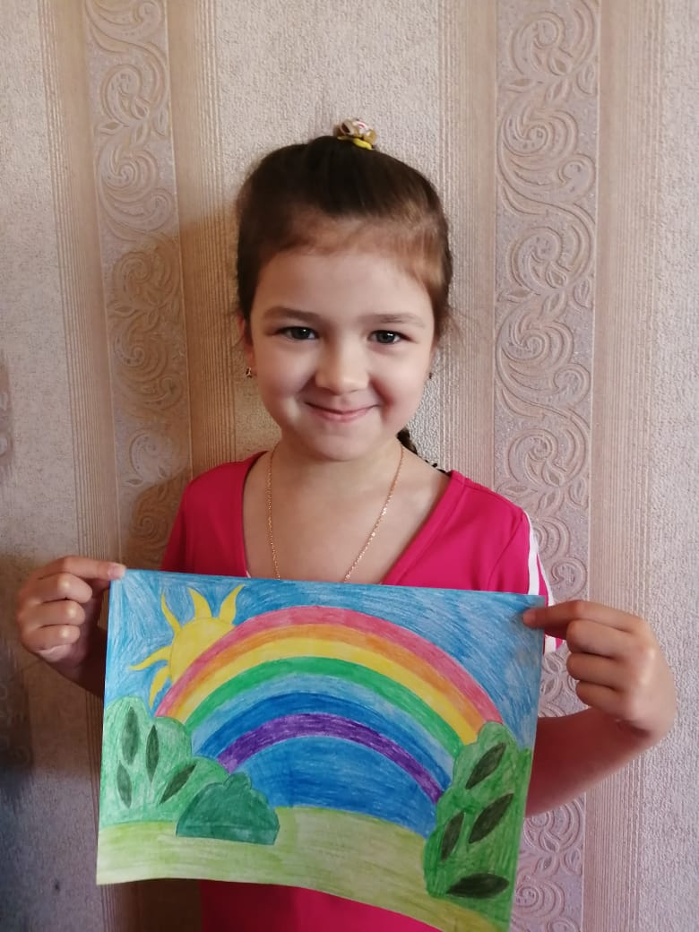
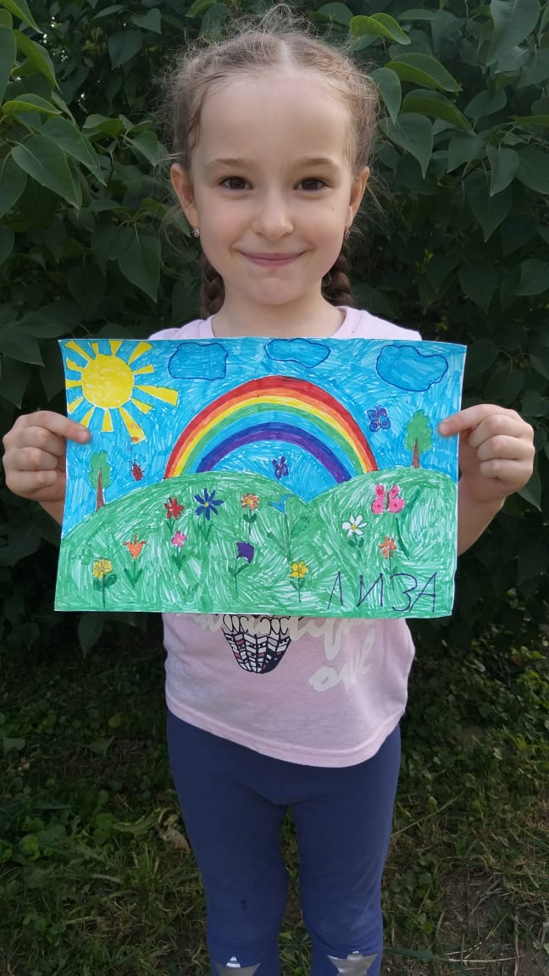Кусенко Елизавета
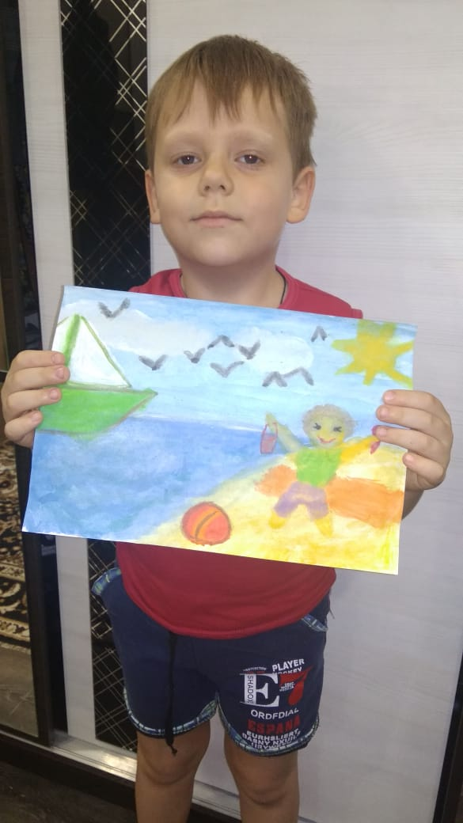 Бахарев Александр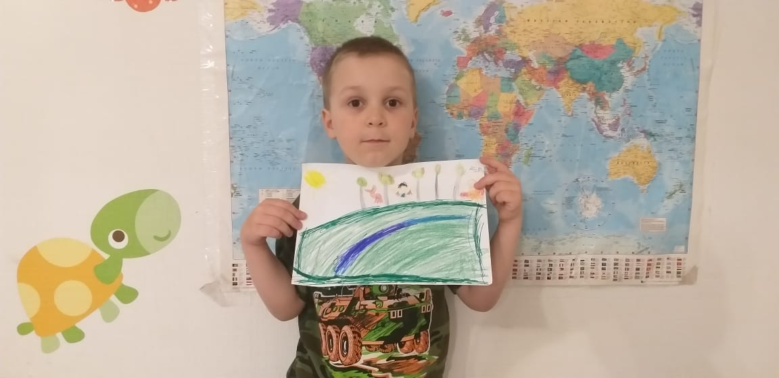
Маликов Демьян

Отчет о проделанной работе в старшей группе № 3.
Тема недели: «Лето красное пришло» с 01.06.2020.- 05.06-.2020.
Лепка : "Насекомые в траве»"
Задачи: формирование умения детей передавать в лепке характерные особенности насекомых; развитие внимания, образного и логического мышления, наблюдательности; развитие мелкой моторики рук; воспитание бережного отношения к животному миру и природе.

Волобуева Дарина
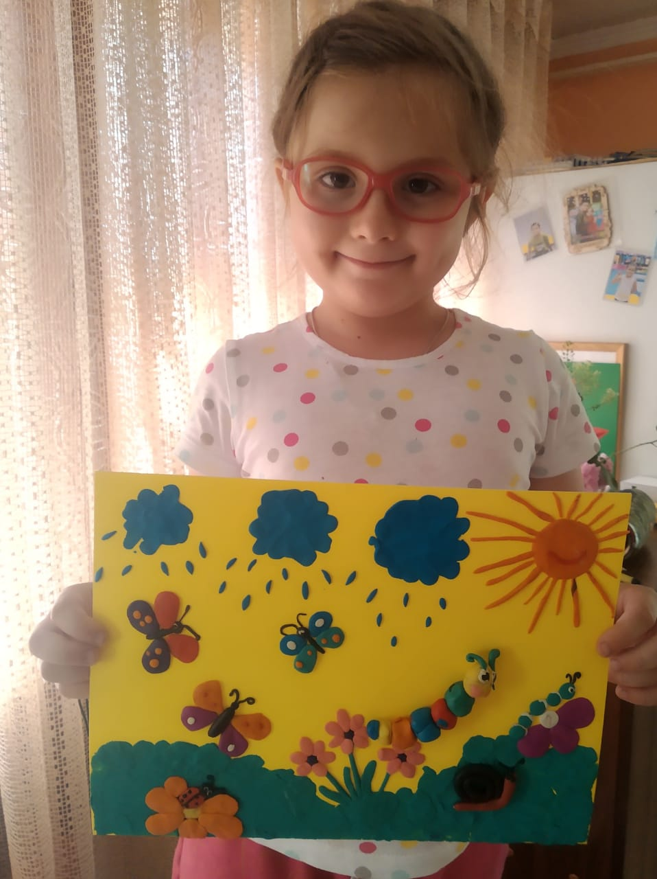 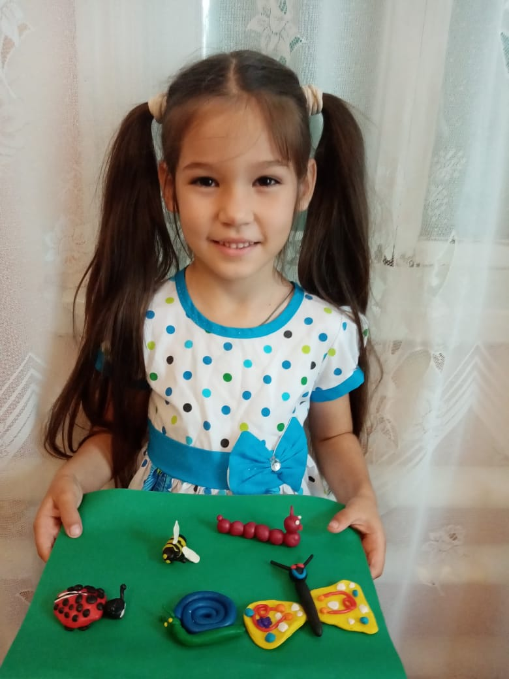Олейник Ульяна

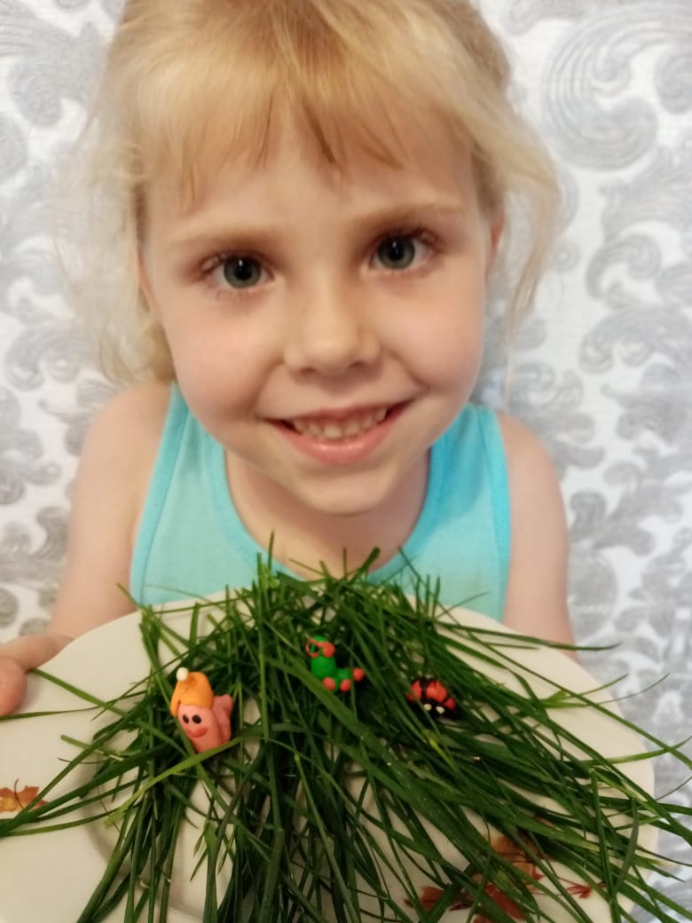 Евдокименкова Алиса 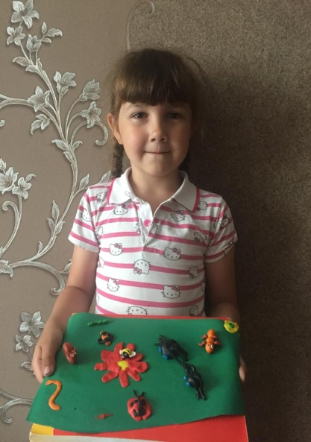Шиянова Виктория

Отчет о проделанной работе в старшей группе № 3.
Тема недели: «Лето красное пришло» с 01.06.2020.- 05.06-.2020.
Конкурс рисунков на асфальте «Лето – это маленькая жизнь»

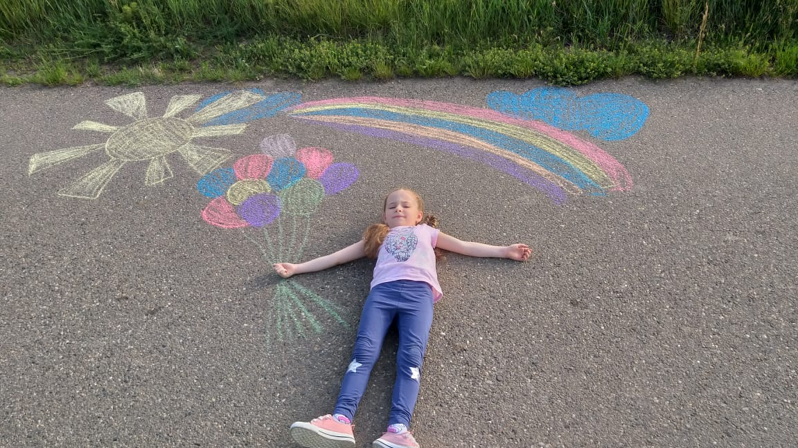
Кусенко Елизавета
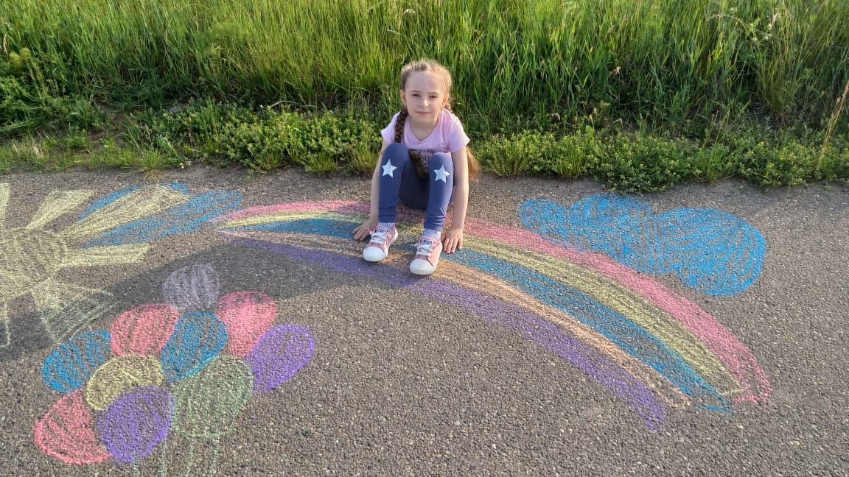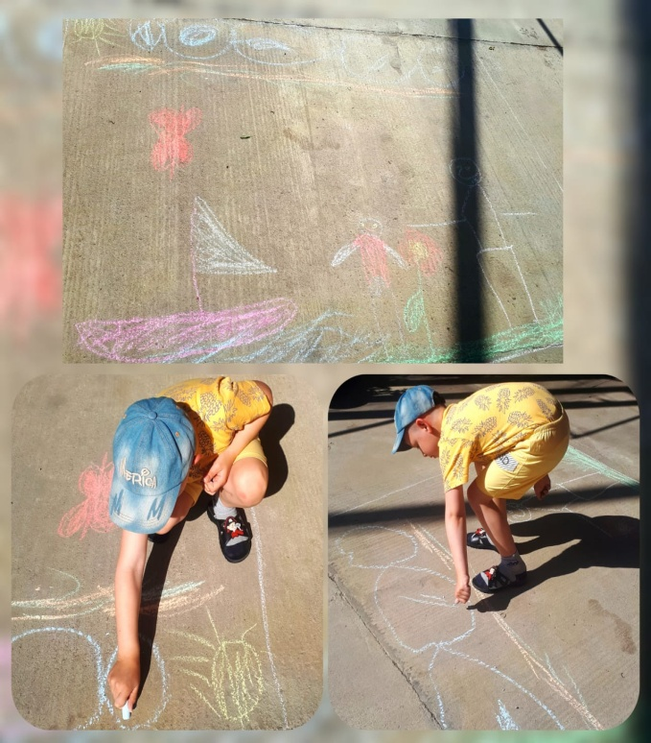
Шабаров Михаил

